《数据的收集与编辑 》教学设计
武进区洛阳初级中学 罗银燕
一、教学目标
1、知识与技能
（1）了解wps表格的功能和特点；
（2）了解wps表格中工作簿、工作表、活动单元格三者之间的关系；
（3）理解工作簿、工作表、行、列和单元格的概念；
（4）学会根据需要规划工作表，掌握工作表的建立、保存和打开等操作。
2、过程与方法
学会通过不同的渠道获取信息，尤其是利用调查问卷的方式获取数据和信息。
- 情感态度价值观
（1）增强数据收集的意识，了解数据处理的广泛应用以及对社会、生活的影响。
（2）体验信息技术服务于生活，感受身边的校园欺凌。
4、行为与创新
通过探究学习活动，激发学生的探索欲望和培养创新精神。

二、重点与难点：
重点：wps表格软件窗口、功能的了解。
难点：根据具体需要合理规划工作表。
三、教学方法：任务驱动法、自主探究、小组合作、实践学习
四、课前准备：多媒体网络机房，完成好的问卷，练习簿，课件
五、教学过程
1、热点导入 激发兴趣
课件出示一张校园欺凌统计分析图表
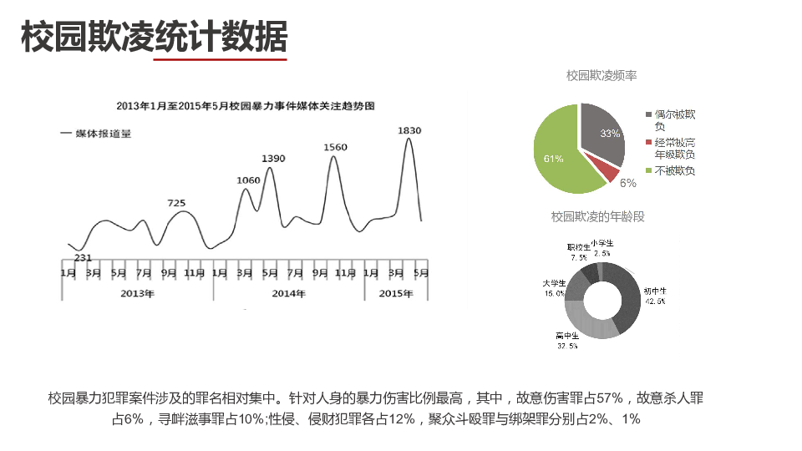，
提问：我们是如何获得这样的数据的？
学生讨论回答。
师：在当今信息社会，作为信息传播工具的报纸、广播、电视、电脑、手机、网络等媒介，是我们生活和工作不可或缺的。它们深刻地影响和改变着我们的思维方式、交流方式、学习方式和社会参与路径。但网络的复杂需要我们不断提高媒介素养，更好的认识和运用媒介来提升自己在信息社会的适应能力、生存能力和竞争能力。
这是我们学校前阶段开展的一个活动：如何来提高我们的网络媒介素养，针对这次的活动，学校对全校学生进行了问卷调查，现在我们抽取了两个班级的学生问卷，今天这节课我们就来对这两个班级进行数据信息的汇总，并把结果反馈给学校。
展示课前已经统计好的问卷数据，提问：我们就把这样的结果反馈给学校好不好？
生：不好，太凌乱了，没有条理。
师：那怎么样才能让这些统计到的数据清晰明了呢？
（那今天我们就来介绍这个新朋友）
出示课件（我们这节课就来认识它并熟悉它）
设计意图：利用学生身边近期发生的热点引出关于网络媒介使用情况的调查，并结合学校的活动展开，面对收集到的数据的凌乱情况，引出数据表格化的必要性，引出本课主题。
2、布置活动 自主探究

我们先来了解一下该软件的功能与特点。
功能与特点：wps表格是集表格处理，图形显示和数据库功能于一体的计算机应用软件。是WPSOFFICE办公自动化软件之一，它能进行数据的输入、计算和输出，能用形象化的图表来表示数据，有强大的数据计算和分析处理功能，能对数据进行筛选、排序、分类汇总等统计工作，是迄今为止功能最强的电子表格软件。
学生自主探究：让学生打开所给素材盘中的微视频“数据处理”，观看微视频，自主学习课本P40-41页的内容。
边观看，边掌握软件打开的方式。
边观看，边熟悉相关概念。
游戏“我来介绍它”
学生以小组为单位，向同组同学介绍wps表格软件的打开关闭方式，并介绍工作表、工作簿、活动单元格等概念，时间为5分钟。
要求：介绍的同学须结合软件进行介绍，适当可用一些比喻来形容。
（对表现出色的小组分发奖品）
（等学生介绍完后，出示窗口构成表）——着重说一下单元格地址的组成方式
利用课前准备的练习簿介绍工作簿、工作表、活动单元格三者的关系及三者的区别。
设计意图：自主学习加游戏的结合，让学生在玩中学，从而使学生对概念性的知识不再觉得枯燥，这样能大大激发他们的学习热情，让他们在游戏中自主探究，掌握基本概念。
3、小试牛刀 层层推进
通过前面的活动，大家了解了WPS表格软件，也看到了这个软件的特点，本节课我们先来感受一下如何把数据表格化。
展示“四大海区海污染物直排情况表”，指出表格中的“字段”和“记录”的作用。
游戏“我来试试看”
游戏规则：以小组为单位，根据问卷中提取到的数据，尝试在软件中建立工作表，确定字段和记录，设置最合理的小组优胜（奖励同上面一致）
展示并讨论优胜组的工作表，总结这工作表的优势在哪里。
老师展示课前制作好的工作表，对学生制作工作表提出修改建议。
学生修改完善自己的工作表。
师：为了防止输入数据的丢失，我们应该养成随时保存的好习惯，如要再次使用，打开原来保存的文件即可。
学生操作：尝试保存并打开文件。
最后由学生展示保存和打开文件方法，老师作补充。
设计意图：通过四大海区直排情况表引导学生认识表格规划中字段和记录的作用，让学生初步了解表格的规划方法。再采用小组为单位进行游戏的方法，给学生足够的空间去摸索操作方法，加强表格规划的认识，最后老师对学生完成表格评价，指出修改建议，这样几个环节下来，学生能更好的掌握操作方法。
4、课堂小结 拓展延伸
学生和老师一起来小结本节课掌握的知识点。
根据调查问卷，我们规划成了表格。从表格中，你们若发现自己在网络媒介运用方面存在某些问题，请结合表格数据进行总结反思，并提出改进的可行性意见。
设计意图：通过小结，对知识点查漏补缺。通过延伸，首尾呼应，回归生活，指导生活。
八、学生自我评价
最后，我们来检测一下这节课大家的收获（出示课件中检测内容），通过这个小活动再次让学生情绪高涨。并激发了他们的积极性。
设计意图：课堂自我评价是最好的激发学生动力的方法，会让掌握的学生获得成就感，会让操作略显不足的同学获得学习的动力。

